
ГОСУДАРСТВЕННЫЙ СТАНДАРТ СОЮЗА ССР
БОЛТЫ ШИННЫЕ
КЛАССА ТОЧНОСТИ С
ГОСТ 7787-81
ГОСУДАРСТВЕННЫЙ КОМИТЕТ СССР ПО СТАНДАРТАМ
Москва
ГОСУДАРСТВЕННЫЙ СТАНДАРТ СОЮЗА ССР
БОЛТЫ ШИННЫЕ  КЛАССА ТОЧНОСТИ С  Конструкция и размеры  Deep countersunk head bolts, product grade C.  Construction and dimensions. | ГОСТ  7787-81*  Взамен  ГОСТ 7787-72
Постановлением Государственного комитета СССР по стандартам от 15 января 1981 г. № 3 срок введения установлен
с 01.01.82
Проверен в 1986 г. Постановлением Госстандарта СССР от 23.06.86 № 1642 срок действия продлен
до 01.01.97
Несоблюдение стандарта преследуется по закону
1. Настоящий стандарт распространяется на болты шинные класса точности С с номинальным диаметром резьбы 10 мм.
(Измененная редакция, Изм. № 1).
2. Конструкция и размеры болтов должны соответствовать указанным на чертеже и в таблице.
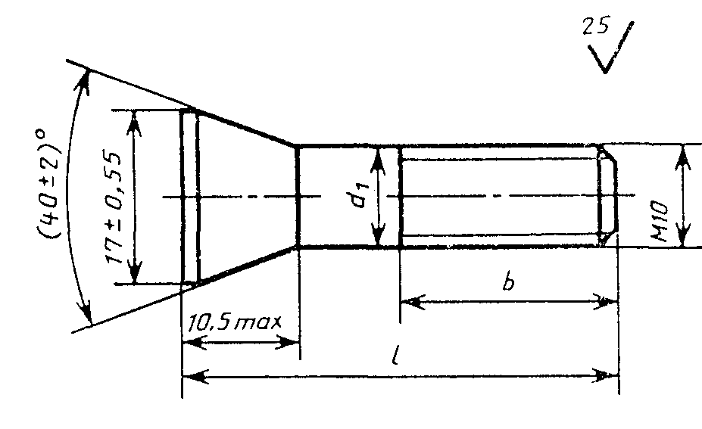
Таблица 1
мм
Длина болта l | 50 | 55 | 60 | 65 | 70 | 75 | 80 | 90 | 100 | 110 | 120 | 130 | 140 | 150
Длина резьбы b | 26 |  |  |  |  |  |  |  |  |  |  | 32
Пример условного обозначения болта с диаметром резьбы d = 10 мм, длиной l = 60 мм, с крупным шагом резьбы, с полем допуска 8g, класса прочности 4.8:
Болт М10×60 ГОСТ 7787-81
3. Резьба - по ГОСТ 24705-81, шаг резьбы - крупный. Сбег и недорез резьбы - по ГОСТ 27148-86. Концы болтов - но ГОСТ 12414-66.
2, 3. (Измененная редакция, Изм. № 1. 2).
3а. Допуски и методы контроля размеров и отклонений формы и расположения поверхностей - по ГОСТ 1759.1-82.
По согласованию между изготовителем и потребителем допускается изготовлять болты с полем допуска резьбы 6е.
3б. Дефекты поверхности и методы контроля - по ГОСТ 1759.2-82.
3а, 3б. (Введены дополнительно, Изм. № 1).
4. Диаметр гладкой части стержня d₁ примерно равен среднему диаметру резьбы или равен номинальному диаметру резьбы.
5. Технические требования - по ГОСТ 1759.0-87.
Механические свойства болтов должны соответствовать классу прочности 4.8.
Болты изготовляют без покрытия.
(Измененная редакция, Изм. № 1).
6. Теоретическая масса болта указана в справочном приложении.
ПРИЛОЖЕНИЕ
Справочное
Номинальная длина болта l, мм | Теоретическая масса 1000 шт. болтов, кг | Номинальная длина болта l, мм | Теоретическая масса 1000 шт. болтов, кг
50 | 30,50 | 90 | 50,04
55 | 32,94 | 100 | 54,92
60 | 35,39 | 110 | 59,81
65 | 37,83 | 120 | 64,69
70 | 40,27 | 130 | 69,58
75 | 42,71 | 140 | 74,46
80 | 45,16 | 150 | 79,35

